COMO ABORDAR EL TEMA DE LA ESCASEZ DEL AGUA Y COMO USARLA

DE MANERA RACIONAL.

**Apellidos Y Nombres: Neyra Quesquén Ángel Fabricio**

**Grado De Estudios: Secundaria**

**Teléfono: 951085497**

**Correo Electrónico:** [**angelfabricionq@gmail.com**](mailto:angelfabricionq@gmail.com)

**Docente: Checa Nazario Hernán Alexander**

**Teléfono del docente: 979 826 080**

**Correo Electrónico del Docente:**

**Especialidad del docente: Ciencia y tecnología (CYT)**

**Institución Educativa: Colegio Nacional Emblemático Del Sanjosé**

**Dirección: Av. Elvira García**

**Teléfono:**

**Fax:**

**Pagina Web:**

**Correo Electrónico de la Institución:**

**2023**

INDICE

**Información Personal.1**

Índice2

Resumen3

**Introducción4**

Determinamos la alternativa de la solución tecnológica6

Diseño de la construcción tecnológica construida7

Solución tecnológica construida8

RESUMEN

El objetivo de este proyecto hecho por mí es utilizar el agua de manera eficiente para evitar su desperdicio. Para lograrlo, yo les presentare dos proyectos que son fáciles de realizar, crear y utilizar. Con el tiempo, se llevarán a cabo pruebas para evaluar su eficacia. También a lo largo del proyecto, se mostrarán los materiales necesarios para cada proyecto, así como las medidas de seguridad para evitar cualquier peligro. También se proporcionarán imágenes y fotos para ilustrar cómo se ve el proyecto finalizado, utilizando materiales que son comunes y accesibles para cualquier persona en su hogar. Se explicará detalladamente cómo utilizar los proyectos, cómo actúan y cuál es su comportamiento. Se resaltará su eficacia y la facilidad con la que se pueden construir. Se presentarán dos sistemas: el sistema de riego solar y el sistema de riego por goteo. Además, se mostrarán dibujos que ayudarán a visualizar el boceto del proyecto, lo que permitirá comprender cómo funciona. Estos dibujos serán una herramienta adicional para facilitar la comprensión del proceso. En resumen, a lo largo del proyecto se presentarán dos soluciones de riego, el sistema de riego solar y el sistema de riego por goteo. Se brindarán instrucciones claras, materiales accesibles y medidas de seguridad, con el objetivo de utilizar el agua de manera eficiente y evitar su desperdicio.

INTRODUCCION

El agua es un recurso muy escaso, sin ella nosotros no podríamos vivir al igual que las plantas las cuales si no tienen y o se les brinda demasiado tendrían el mismo fin que nosotros, en este informe quiero presentarles 2 alternativas de solución de diferentes materiales pero que es de un solo sistema, que es el sistema de goteo que es para que el agua se use de manera racional al dar agua a las plantas sin necesidad de gastar mucha como solemos hacer.

El fin de este proyecto es brindar un prototipo con el cual se pueda manejar el agua de manera racional hacia las plantas sin necesidad de gastar mucho, aparte es muy fácil de conseguir y realizar en casa lo cual lo hace accesible para todos y todas quienes tienen una planta y quieren darle el agua necesaria sin gastar mucha agua

Una de las soluciones tecnológicas para el manejo del agua en los cultivos El sistema de riego solar es una solución popular y efectiva para proveer agua a las plantas. El sistema funciona colocando una botella de agua debajo de otra botella que actúa como panel solar. La botella superior calienta el agua y la evapora, creando una corriente de agua que proporciona la cantidad necesaria de agua a la planta de forma racionada y controlada. Este método de riego es atractivo debido a su bajo costo y su uso de energía renovable y sostenible. Sin embargo, es importante tener cuidado al implementar este sistema para evitar dañar las plantas por la falta de agua o por el exceso de calor que puede provocar la evaporación.

El sistema de riego por goteo es una solución tecnológica altamente efectiva para brindar agua a las plantas que se basa en conocimientos científicos y tecnológicos. Este sistema utiliza una botella con la cual tendrá un orificio donde este de agua de forma racional, El orificio se pone debajo de la tierra donde les brinde agua a las raíces lo que lo convierte en una solución sostenible y amigable con el medio ambiente para la agricultura y el manejo del agua

Por último, quiero dejar en claro lo que es:

Sistema de riego: es una tecnología de irrigación utilizada en la agricultura y en jardinería para suministrar agua a las plantas de manera controlada y eficiente y se logra a través de diferentes métodos, el objetivo principal de un sistema de riego es asegurar que las plantas reciban la cantidad óptima de agua y nutrientes para favorecer su crecimiento y desarrollo saludable al igual que cuidar y usar de manera racional el agua

Irrigación: es el proceso de aplicación controlada de agua a las plantas, ya sea por medios naturales o mediante sistemas artificiales de riego, con el fin de asegurar su crecimiento y desarrollo saludable. En la agricultura, la irrigación es necesaria para compensar la falta de agua causada por la falta de lluvia o climas áridos, así como para mejorar la calidad y el rendimiento de los cultivos. La irrigación puede llevarse a cabo mediante diferentes métodos, como el riego por superficie, por aspersión o por goteo, que varían según las necesidades específicas de las plantas y de las condiciones del suelo y del clima.

Capilaridad: es un fenómeno en el que los líquidos tienen la capacidad de subir o bajar a través de un tubo capilar. Este fenómeno se debe a la cohesión de las moléculas del

líquido entre sí y a la adhesión de las moléculas del líquido al material del tubo. La capilaridad es un factor importante en muchos procesos biológicos y físicos, como la absorción de agua por las plantas, la ascensión del agua en los árboles y la distribución de líquidos en los sistemas microfluídicos. La capacidad de un líquido para ser elevado o bajado en un tubo capilar se puede medir utilizando la ley de capilaridad de Jurin o mediante una pipeta calibrada.

Asequible: se refiere a algo que es fácilmente accesible o disponible a un precio razonable y justo. Algo que es asequible es algo que está dentro del alcance económico o presupuestario de una persona o grupo, y que puede ser adquirido sin grandes dificultades financieras. El término asequible se utiliza comúnmente para describir productos, servicios o bienes raíces que están disponibles a un precio razonable, especialmente para aquellos que tienen ingresos limitados. En general, algo que es asequible se considera accesible y justo en relación con su valor o calidad.

DETERMINACION DE LA ALTERNATIVA DE SOLUCION TECNOLOGIA

El desperdicio de agua por brindarla hacia las plantas lo cual no está mal, pero se debería de usar de manera racional para no malgastarla

CAUSAS:

* La falta de conocimiento y conciencia sobre la importancia del agua por parte de la persona.
* Mal mantenimiento de un sistema de riego (Esto también podría funcionar para aquellos que no tienen idea de como hacerlo y que hace.)
* Sobre irrigación

Son algunas de las causas con las que se puede generar este problema.

SOLUCION:

1. El sistema de riego solar es una solución popular y efectiva para proveer agua a las plantas. El sistema funciona colocando una botella de agua debajo de otra botella que actúa como panel solar. La botella superior calienta el agua y la evapora, creando una corriente de agua que proporciona la cantidad necesaria de agua a la planta de forma racionada y controlada. Este método de riego es atractivo debido a su bajo costo y su uso de energía renovable y sostenible. Sin embargo, es importante tener cuidado al implementar este sistema para evitar dañar las plantas por la falta de agua o por el exceso de calor que puede provocar la evaporación.
2. El sistema de riego por goteo es una solución simple y efectiva que se basa en una botella reciclada de más de 1,5 litros que se coloca en la tierra y proporciona agua a las raíces mediante un orificio en la parte inferior de la botella. Esta solución es atractiva debido a su bajo costo y su mecanismo de riego controlado que proporciona agua racionada a la planta. Es importante tener en cuenta que la botella debe ser rellenada regularmente con la cantidad necesaria de agua para que la planta reciba el suministro necesario. Además, es importante verificar que el orificio de la botella no esté obstruido y que la botella esté lo suficientemente enterrada en la tierra para evitar que se evapore el agua antes de llegue a las raíces de la planta.

REQUERIMIENTOS:

* Botella de 1.5L
* Clavo medianamente grande
* Botella de 500ML
* Fuego
* Agua
* Planta
* 3 botellas

DISEÑO DE LA CONSTRUCCION DE LA SOLUCION TECNOLOGICA CONSTRUIDA



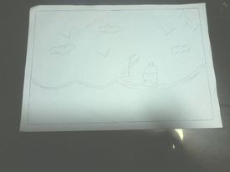

SISTEMA DE RIEGO POR GOTEO SISTEMA DE RIEGO SOLAR

MEDIDAS DE SEGURIDAD

* Guantes
* Gafas

MATERIALES, HERRAMIENTAS e INSTRUMENTOS USADOS

* 3 botellas
* Tijera
* Cuchillo
* Fuego
* Clavo
* Alicate
* Planta
* Agua
* Tierra
* Maceta

TIEMPO EMPLEADO

45 min aprox.

SOLUCION TECNOLOGICA IMPLEMENTADA

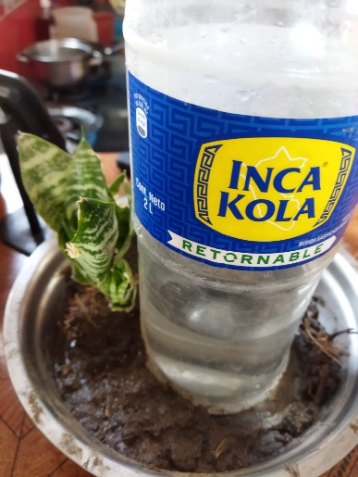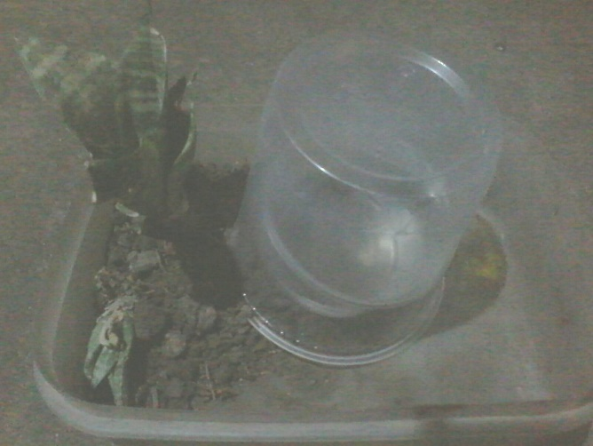

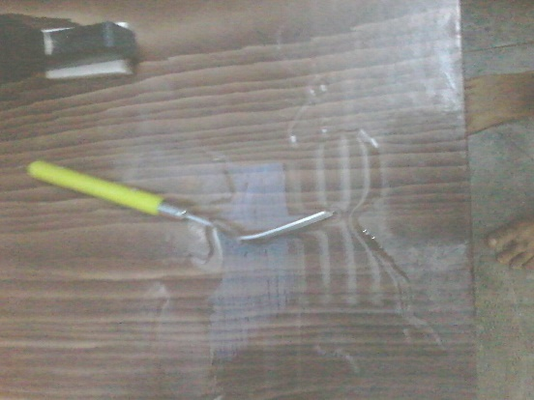

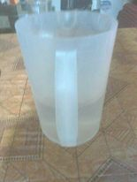

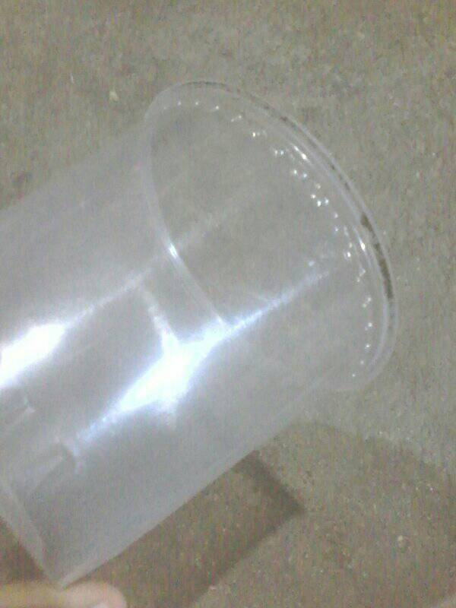

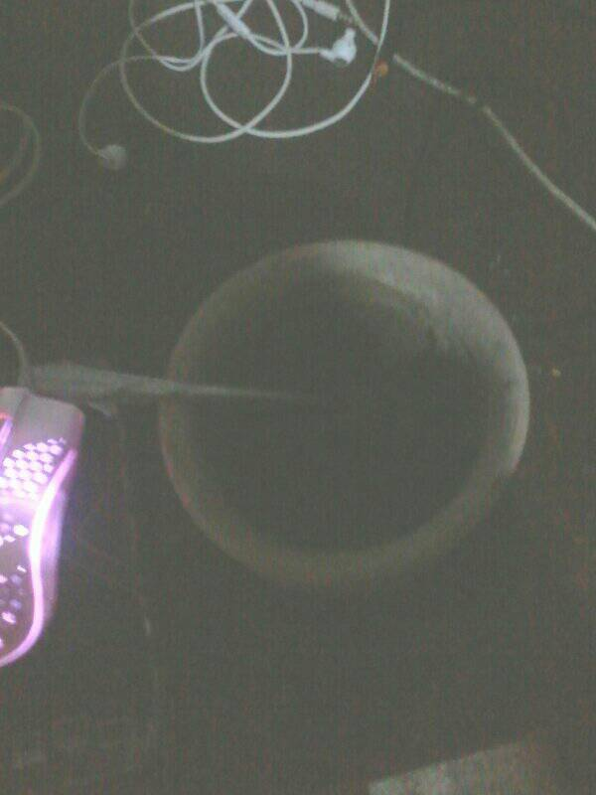

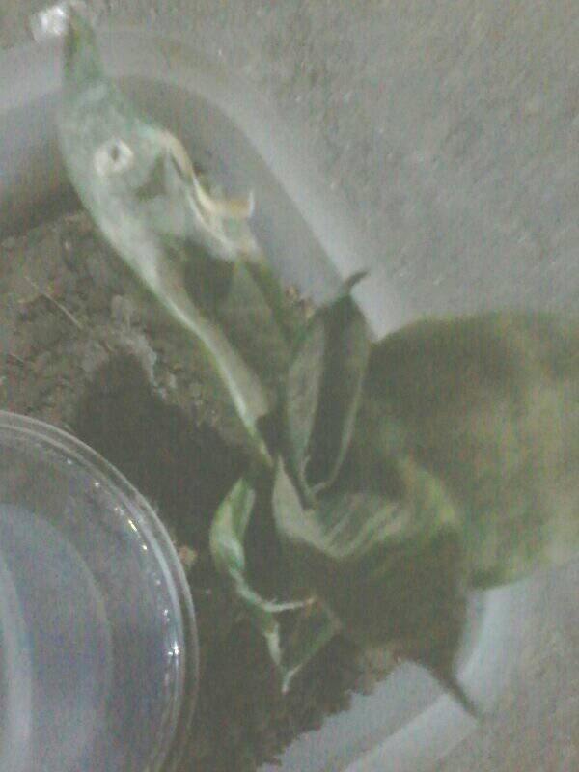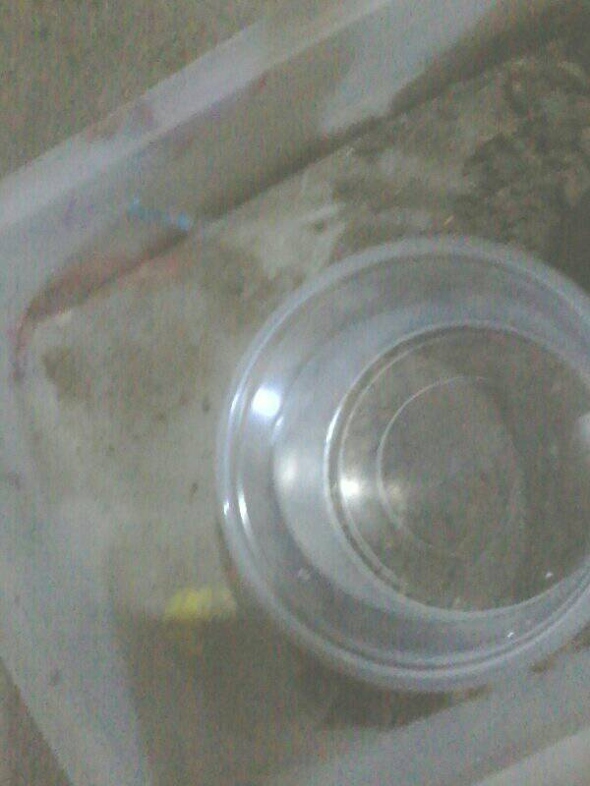

VALIDACION

El funcionamiento de cada uno de los sistemas de riego fue excelente dio resultado y se verifico que este no desperdicie mucha agua, no tuve que quitar nada ni realizar un ajuste pues al cerrar la tapa del primer sistema de riego por goteo todo funcionara bien solo que debemos de ser rápido a la hora de cerrar pues si no lo hacemos el agua se saldrá, respecto al sistema de riego solar este funciona perfectamente al sol pero debemos de colocarlo en un lugar muy bien colocado para que el sol recaiga y de efecto.

EVALUACION

Han pasado 2 días y la planta no ha muerto de ahogamiento pues, a lo largo del día el sistema le da gotas de agua adecuadas para que no muera a lo largo de un cierto tiempo, en el caso del sistema de riego solar este funciona aun perfectamente al sol pues como lo evapora hace que el agua suba dando medianamente el agua adecuada, procurar que en el sistema de riego por goteo no echar mucha agua más que la que queremos usar pues usar mucha agua podría ahí si matarla

ANEXOS